

**Yalova Üniversitesi**

**Mühendislik Fakültesi**

**Bilgisayar Mühendisliği Bölümü**

**Web Programlama Ödev 2**

**Hazırlayanlar**

**Oğuz ARAÇ**

**Bayram Soner ŞİMŞEK**

**Ekim-2019**

İÇİNDEKİLER

1-Giriş Yap/Üye Ol

1.1-Header

1.2-Üye Girişi Tabı

1.3-Üye Ol tabı

1.4-Referans

2-Ödemeler

2.1-Ön bilgi

2.2-Ödeme miktarı formu

2.3-Ödeme yöntemleri tabı

2.4-Referanslar

3-Son Söz

GİRİŞ Yap/ÜYE OL

1.1-Header

Giriş headerında sadece logo bulunmakta. Logomuza altta bulunan resimde görülen header2 stili ile gerekli düzenlemeleri yapıyoruz.

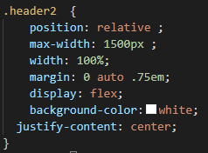

Böylelikle logo merkezde durmuş oluyor ve boyut, arka plan rengi gibi işlemleri yapmış oluyoruz.

1.2-Üye Giriş Tabı

Üye girişi tabında, üst kısımda sosyal medya ikonlarımız bulunmakta. Aşağıdaki resimde görülmekteBu [1]ikonlarımız üst ikonlar ve ikonlar stilini kullanmakta.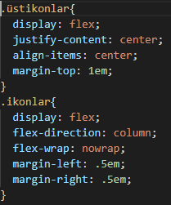

Bireysel olarak her bir sosyal medya ikonun da sosyal\_p adında bir klası daha bulunmakta.

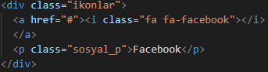

Sosyal\_p ikonu sayesinde ikonların altında bulunan yazıların font boyutu ve merkeze konumlandırılması yapılmaktadır.

İkonlarla giriş yap forumlarının ayrılmasını sağlayan bir ayırıcı sınıfımız bulunmakta.

Bu sınıfımız ile alta görülen şekil verilmiş oluyor.

C:\Users\user\Desktop\Screenshot_4.png

Giriş yapma [2]formları; E-posta ve şifre olmak üzere 2 tanedir. Bu formlar form grup sınıfı ile yanlarına simgelerini almakta. Bu simgelerin stili ise input-group-addon sınıfı ile belirlenmektedir

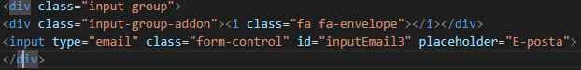

Şifre formunun sağında bulunan göz ikonu ile şifre [3]gizleme/görüntüleme işlemi yapılmaktadır. Bu işlem aşağıdaki resimdeki fonksiyon ile yapılmaktadır.

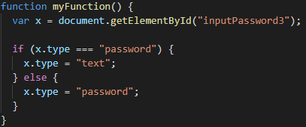

Bu fonksiyon formdaki inputPassword3 id’si ile formu tanımaktadır. Bu şekilde form tipi değiştirilmektedir.

1.3-Üye Ol Tabı

Üye ol tabıda, üye girişi tabı gibi sosyal medya ikonları ve ayırıcı bulunmaktadır. Form olarak ise ad, soy ad, eposta ve şifre formları bulunmakta. Yine üye ol tabındaki şifre kısmı gibi bu tabda da şifre gizleme ikonu bulunmakta. Ayrıyeten bir ülkeler [4]seçme formu bulunmakta.

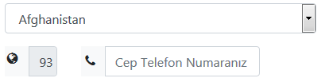

Bu ülke seçme formu altında bulunan alan koduyla bağlantılıdır. Yani ülke değişince alan kodu da değişmektedir.C:\Users\user\Desktop\Screenshot_8.png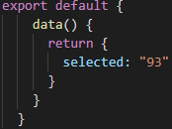

Gsm kısmında bulunan bu divde, scripte bulunan veri sayesinde seçilen ülke div içine yazılmış oluyor.

Üyelik koşullarını kabul ediyorum checkbox’ı ise bir [5]modala sahiptir. Bu modal ile sayfada sözleşme kısmı açılmış oluyor.

1.4-Referans

1-İkonlar, Font Awesome <https://fontawesome.com/v4.7.0/icons/>

2-Formlar, <http://trbootstrap.com/css/>

3-Gizle/göster, <https://www.w3schools.com/howto/howto_js_toggle_password.asp>

4-Seçme Formu, <https://bootstrap-vue.js.org/docs/components/form-select>

ÖDEMELER

2.1-Ön bilgi

Ödemeler sayfamızda bulunan header, navbar ve footer bu sayfa içinde kullanılmıştır.

Bu içerikler ödemeler.vue ye import edilerek kullanımı sağlanmıştır.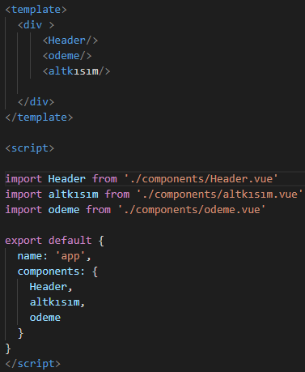

2.2-[1]Ödeme miktarı formu

Bu bölge para-cont sınıfını kullanarak merkezde gösteriliyor ve gerekli boyutlandırmaları alıyor. Aslında burada 2 tane form kullanılmıştır. Bu formlar yan yana konumlandırılarak ilk formun ana para miktarını alması sağlanmış, diğer formun ise küsuratı ağlanması sağlanmıştır. Küsuratı alan form, maxlength=”2” stili ile 2 hanedan fazla giriş yapılmaması sağlanmıştır.

2.3-[2]Ödeme Yöntemleri Tabı

Ödeme yöntemleri 5 tane tab içerikten oluşmakta. Biz tablardan yalnızca 3 tanesini doldurmuş durumdayız. 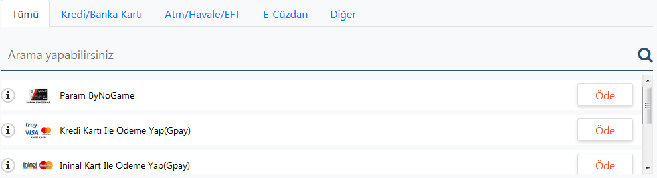

Bu tablarda search ile [3]filtreleme vardır. Bu search kısıtlama fonksiyonu ile search barın id’sini alıyor ve girilen yazının ne olduğunu anlıyor. Buna göre de hangi içeriği gösterip göstermeyeceği belirleniyor.

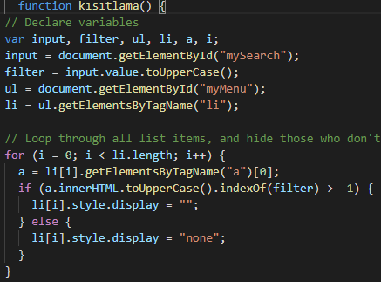

Her bir seçenekte bir öde butonu ve o seçeneğin resmi bulunmakta. Bu [4]öde butonları aşağıdaki resimde bulunan sınıfları alarak stil kazanması sağlanmıştır.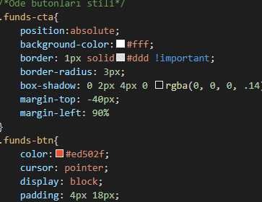

2.4-Referans

1-Form, <https://bootstrap-vue.js.org/docs/components/form>

2-Tab sistemi, <https://bootstrap-vue.js.org/docs/components/tabs>

3-Search filtre, <https://www.w3schools.com/howto/howto_js_search_menu.asp>

4-Buton, <https://www.bynogame.com/odeme>

SON SÖZ

Bu sayfalar vue-router kullanılarak çağırılmaktadır. Vue-router sayesınde bu sayfaları bir domain adı atanmaktadır.

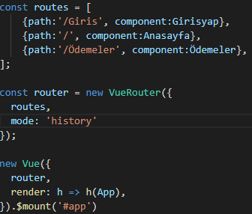

Daha sonra App.vue içinde <router-view> tagı ile tanımlanıyor. Bu sayede sayfalarımız localhostta gösterilebiliyor.